- 添加Nuget源
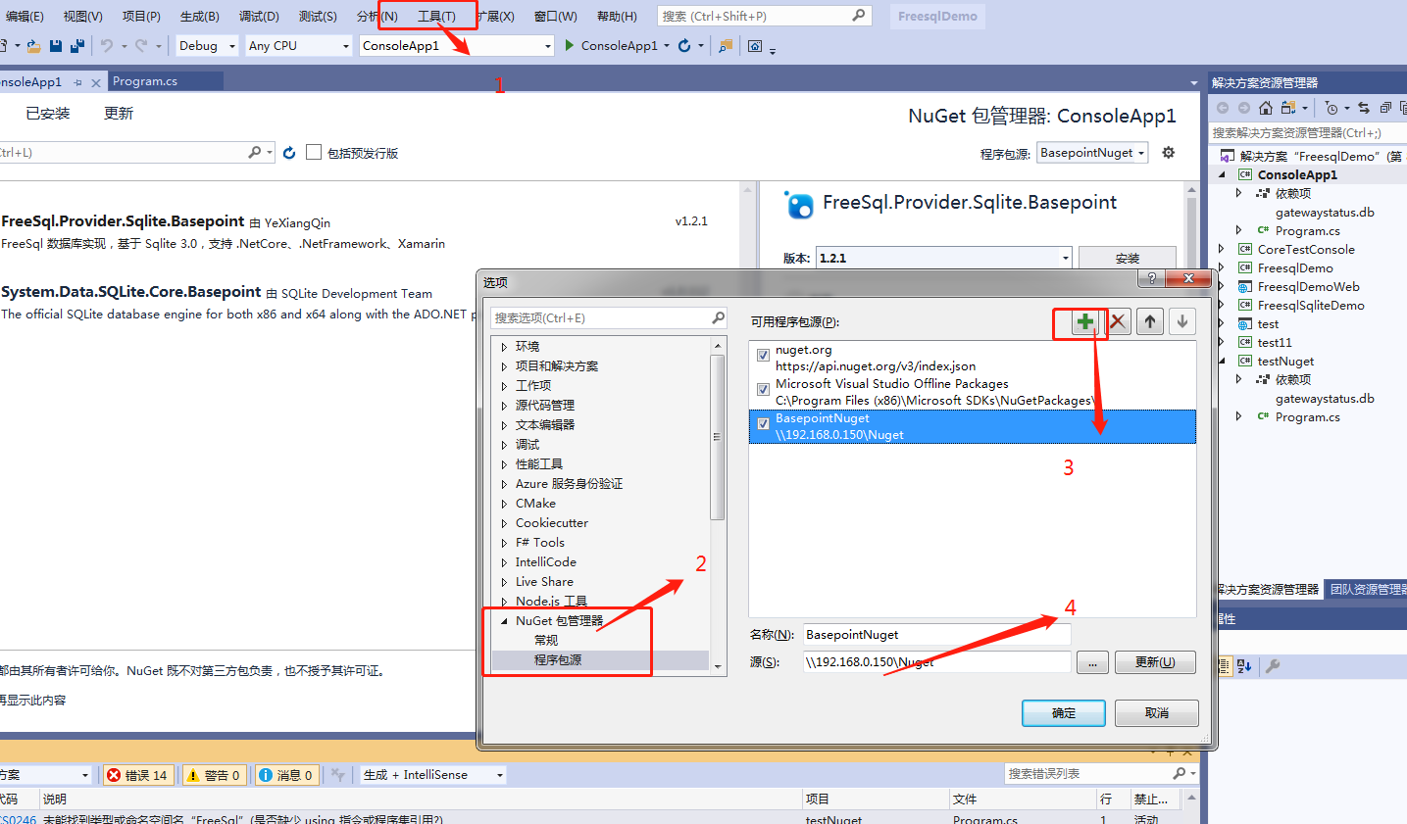
注：
本地Nuget源服务地址
\\192.168.0.150\Nuget

- 安装Nuget包
- 程序包源切换到之前步骤1设置的源安装即可
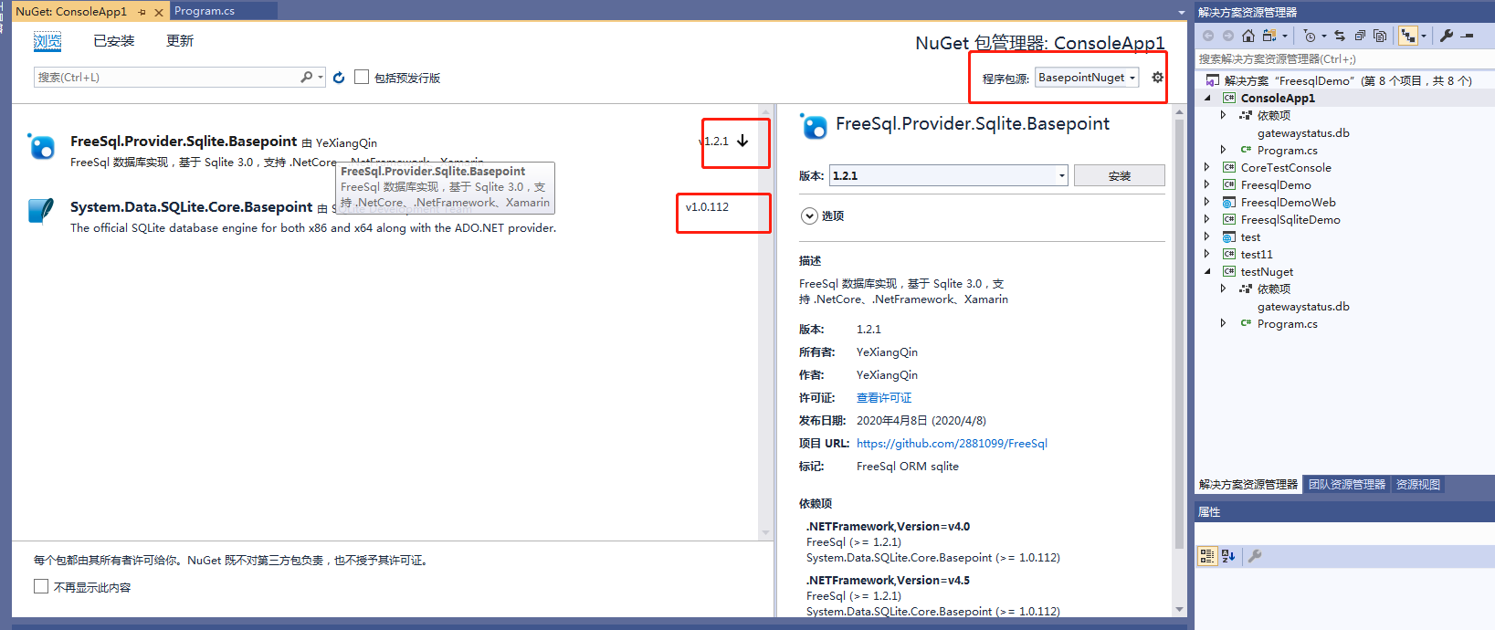

- 发布新的Nuget包
- 安装以下目录结构放入需要发布的Nuget包，运行build.bat即可（目录名可能需要修改）

